**Balance Club Brumlovka slaví 17. narozeniny a hlásí plnou kapacitu svých členů**

**Balance Club Brumlovka je jedinečný fitness a wellness klub, který poskytuje služby na špičkové úrovni v moderní lokalitě Brumlovka na Praze 4. Za jeho vybudováním v roce 2007, provozem a modernizací stojí Koncern Passerinvest. V dubnu 2024 se Balance Clubu Brumlovka podařilo naplnit maximální kapacitu počtu svých členů. Noví členové tak budou přijímáni pouze po uvolnění kapacity a přednostně na doporučení od stávajících členů klubu. Tímto krokem chce klub zajistit vysoký komfort a soukromí pro každého člena a udržet prvotřídní kvalitu poskytovaných služeb.**

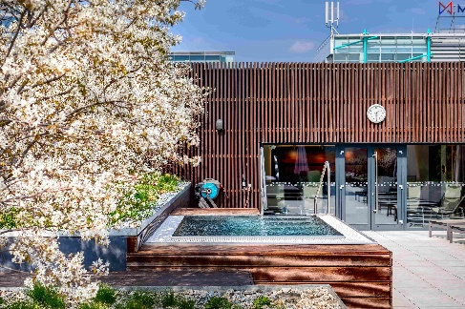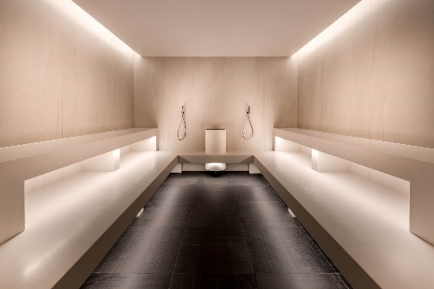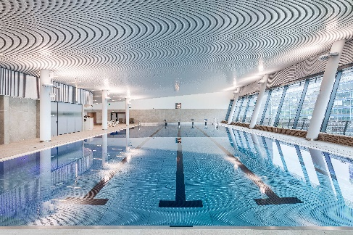*„Jsem Pánu Bohu velmi vděčný za to, že se Balance Club Brumlovka těší tak velké přízni ze stran našich klientů. Když jsme před sedmnácti lety klub otvírali, věřili jsme, že si tento netradiční koncept fitness a wellness centra na trhu najde své příznivce. Zajímavé je, že mnozí z nich jsou s námi po celou dobu. Přestože máme nyní naplněnou kapacitu členů, snažíme se i nadále udržet velmi přátelskou až rodinnou atmosféru s osobním přístupem ze strany našich zaměstnanců,“* doplňuje Radim Passer, zakladatel a CEO společnosti Passerinvest Group.

Za dobu existence Balance Clubu Brumlovka proběhlo několik významných rekonstrukcí a modernizací fitness a wellness vybavení. Poslední významná renovace, která byla dokončena v roce 2021 s investicí přes 100 milionů korun, dala vzniknout modernímu nerezovému plaveckému bazénu a vířivce, designové wellness zóně s několika druhy saun a parní lázní, prostorným šatnám, sprchám i vstupní recepci.

Klientům jsou k dispozici tři studia na skupinové lekce, kterých probíhá přes 150 týdně včetně populárních aqua lekcí, 25m vnitřní plavecký bazén, relaxační zóna se saunami, parní lázní, Kneippovým chodníkem, luxusní spa plné masáží a tělových rituálů, střešní terasa se vzrostlou zelení, Herbal a Panoramatickou saunou, ochlazovacím bazénem a vířivkou ideální k dokonalému odpočinku na slunci.

Klub je rovněž nestátním zdravotnickým zařízením, díky čemuž svým členům poskytuje odborné služby fyzioterapie. Doplnil tak škálu špičkových komplexních služeb diagnostiky, osobních tréninků, masáží a studiových lekcí o další velmi významnou funkci.

Od roku 2021 je Balance Club Brumlovka také hrdým partnerem vzdělávání Fakulty tělesné výchovy a sportu Univerzy Karlovy v Praze, čímž došlo k jedinečnému propojení vědy a praxe v oblasti fitness a wellness.

„*Prostřednictvím spolupráce především v podobě projektu MĚNÍME SVĚT POHYBEM společně vzděláváme mladou generaci fitness a wellness profesionálů, která se jednou bude starat o zdraví široké veřejnosti*,“ přibližuje projekt Petra Tyrpeklová, General Manager Balance Club Brumlovka, a.s.

Více informací Vám poskytne:  
Kristýna Samková, Head of PR and Marketing dept.  
**PASSERINVEST GROUP, a.s.**  
Tel.: (+420) 221 582 111  
E-mail: [Kristyna.Samkova@Passerinvest.cz](mailto:Kristyna.Samkova@Passerinvest.cz)  
www.passerinvest.cz, [www.bbcentrum.cz](http://www.bbcentrum.cz)

Kamila Žitňáková  
**Crest Communications a.s.**

Mobil: (+420) 725 544 106  
E-mail: [kamila.zitnakova@crestcom.cz](mailto:kamila.zitnakova@crestcom.cz)

**O společnosti Passerinvest**

[Passerinvest Group](https://www.passerinvest.cz/) (dále Passerinvest) je ryze český stavitel a investor. Společnost byla založena Radimem Passerem již v roce 1991 a od té doby získala řadu zkušeností s výstavbou administrativních a komerčních budov, rezidenčních objektů i občanské vybavenosti. Passerinvest jejako odpovědný urbanistický developer od roku 1998 spojován převážně s [Brumlovkou](http://www.brumlovka.cz) (BB Centrum) v Praze 4, které je jedním z největších a nejúspěšnějších urbanistických projektů nejen v České republice, ale v celé Evropě. Dalším významným projektem v portfoliu společnosti jsou [Nové Roztyly](http://www.krcakzije.cz), konkrétně brownfield bývalých jatek areálu Interlov, kde by v budoucnosti mělo vzniknout místo s příjemným bydlením s velkým parkem, doplněné o služby široké veřejnosti a administrativní funkci. Principy městské výstavby a dlouhodobě udržitelný rozvoj Prahy i České republiky jsou součástí vize společnosti Passerinvest, která si díky svému odpovědnému přístupu vybudovala velmi dobré jméno jak na domácí, tak na mezinárodní úrovni. Zásluhu na tom má nejenom kvalita realizovaných projektů a vysoká úroveň poskytovaných služeb, ale i smysl pro fair-play, zákaznický přístup a zejména zodpovědnost vůči společnosti i životnímu prostředí.